**บทที่ 1**

**บทนำ**

1. **ความเป็นมาและความสำคัญของโครงงาน**

ในย่อหน้าแรก จะเป็นการอธิบายถึงความเป็นมาของโครงงานนั้น ๆ โดยอธิบายให้เห็นถึงประวัติความเป็นมาขององค์กร ภาพรวมการทำงาน การดำเนินงาน ทั้งระบบขององค์กร โดยสามารถที่จะย่อหน้าเพิ่มเติมได้ ในกรณีที่ต้องการอธิบายในรายละเอียดปลีกย่อยอื่น ๆ

ย่อหน้าถัดมา เป็นการอธิบายถึงความต้องการของผู้ใช้หรือองค์กร รวมไปถึงปัญหาขององค์กร พร้อมทั้งเสนอแนวทางหรือวิธีแก้ไขปัญหาจากผู้พัฒนา โดยอธิบายให้เห็นถึงเทคนิค วิธีการ และเทคโนโลยีที่นำมาใช้ในการแก้ปัญหา

ย่อหน้าสุดท้าย เป็นการเสริมความแนวความคิดในย่อหน้าก่อนหน้านี้ ให้ว่ามีปัญหาอะไรบ้างที่ควรจะแก้ไข ถ้ามีโครงงานนี้แล้วจะช่วยแก้ปัญหาได้อย่างไร ดังนั้นจึงมีแนวคิดในการพัฒนาโครงงานนี้ขึ้นมาเพื่อแก้ไขปัญหาเหล่านั้น

1. **วัตถุประสงค์ของโครงงาน**

ให้บอกถึงวัตถุประสงค์ในการพัฒนาโครงงาน ในมุมมองที่นักศึกษาเป็นผู้พัฒนา และองค์กรเป็นผู้ใช้ซอฟต์แวร์ ไม่ต้องเอาวิชาเรียนไปเกี่ยวข้อง โดยเขียนเป็นข้อๆ ยกตัวอย่าง เช่น

1. เพื่อให้ได้ซอฟต์แวร์ ที่ความสามารถในการจัดการระบบร้านค้าออนไลน์ที่มีประสิทธิภาพ และสามารถนำไปประยุกต์ใช้งานได้จริง
2. ...

*** หมายเหตุ ห้ามเขียน วัตถุประสงค์ตามตัวอย่างต่อไปนี้

1. เพื่อศึกษาการพัฒนาโปรแกรม เว็บไซต์ แอปพลิเคชัน ฯลฯ (เพราะ ต้องศึกษาข้อมูล และวิธีการพัฒนา ก่อนทำการพัฒนาอยู่แล้ว)
2. เพื่อเป็นไปตามกระบวนการเรียนรู้รายวิชา คพ.499 (เพราะ อย่างไรก็ต้องลงเรียนวิชาให้ผ่าน มิฉะนั้นก็จะไม่จบตามหลักสูตร)
3. **ขอบเขตของโครงงาน**
   1. **ด้านประชากร**

ระบุกลุ่มผู้ใช้งานซอฟต์แวร์ ยกตัวอย่าง เช่น

1. เด็กนักเรียนชั้น ป.5
2. วัยรุ่น ช่วงอายุ 13-18 ปี
3. พนักงานฝ่ายบัญชี บริษัท ร่ำรวยมหาศาล มหาชน จำกัด
4. เจ้าหน้าที่ผู้รับผิดชอบเว็บไซต์ ด้านการตลาดออนไลน์ บริษัทเงินทองไหลมา จำกัด
5. ...
   1. **ด้านเทคโนโลยีที่ใช้ในการพัฒนาโครงงาน**
      1. **Hardware**

ระบุเป็นข้อๆ ถึง ยี่ห้อ รุ่น รายละเอียดย่อย ของอุปกรณ์ที่ใช้ในการพัฒนาโครงงาน ยกตัวอย่าง เช่น PC, Notebook เป็นต้น และอุปกรณ์ที่ใช้ร่วมกับการพัฒนาโครงงาน เช่น QR-Code Scanner, Fingerprint Scanner, GPS Module, Mobile Phone เป็นต้น

* + 1. **Software**

ระบุเป็นข้อๆ ถึง ชื่อซอฟต์แวร์ เวอร์ชั่นที่ใช้ ในการพัฒนาโครงงาน ยกตัวอย่าง เช่น Microsoft Windows 10 build 1903, PHP 7.4, MySQL 8.0, Navicat 15 เป็นต้น

*** หมายเหตุ ให้ยกเว้น MS Office เช่น Word Excel Powerpoint และโปรแกรมอื่น ๆ ไม่มีบทบาทชัดเจน เช่น Acrobat, Photoshop เป็นต้น)

* + 1. **Technology**

ระบุเป็นข้อๆ ถึง เทคโนโลยีร่วมในการพัฒนา ภาษาคอมพิวเตอร์ อัลกอริทึม เฟรมเวิร์ค ระบบฐานข้อมูล ยกตัวอย่าง เช่น เทคนิคการค้นหาเส้นทางที่สั้นที่สุด (Shortest Path Algorithm), GPS, Google Maps, Cloud Database (Firebase, MongoDB, CloudFlare, etc.), Node.JS, Framework (Angular, Laravel, React, etc.), Hybrid or Cross Platform (Veu.JS, React Native, Flutter, etc.) *** หมายเหตุ ระบุถึงเวอร์ชันที่เลือกใช้

1. **ขอบเขตของโครงงาน**

ระบุเป็นข้อๆ โดยขอบเขตของโครงงาน คือ ความสามารถของซอฟต์แวร์ที่พัฒนา เพื่อระบุว่าในโครงงานนี้ ประกอบไปด้วยโมดูลย่อยอะไรบ้าง และแต่ละโมดูลย่อยนั้น ๆ มีความสามารถอะไรบ้าง เช่น

1. ระบบตรวจสอบสิทธิในการเข้าใช้งานซอฟต์แวร์ (Authentication or Login)
2. จัดการข้อมูลสมาชิก (เพิ่ม ลบ แก้ไข)
3. แสดงสถิติรายงานยอดขายประจำปีในรูปแบบตารางข้อมูล และกราฟ
4. ...
5. **กรอบแนวคิดการพัฒนาโครงงาน**

อธิบายและแสดงให้เห็นถึงขั้นตอนการดำเนินงานในการพัฒนาโครงงาน ตั้งแต่เริ่มต้นจนถึงเสร็จสิ้นกระบวนการพัฒนาโครงงาน ประกอบไปด้วย

* 1. **แบบจำลองกระบวนการ (Software Process Model)** ที่เลือกใช้พร้อมทั้งอธิบายเหตุผล
  2. **แผนภูมิแกนต์ (Gantt Chart)** คือ แผนภูมิที่แสดงให้เห็นถึงระยะเวลาและแผนปฏิบัติงาน ในการทำงานแต่ละส่วน จนกระทั่งสิ้นสุดการพัฒนา

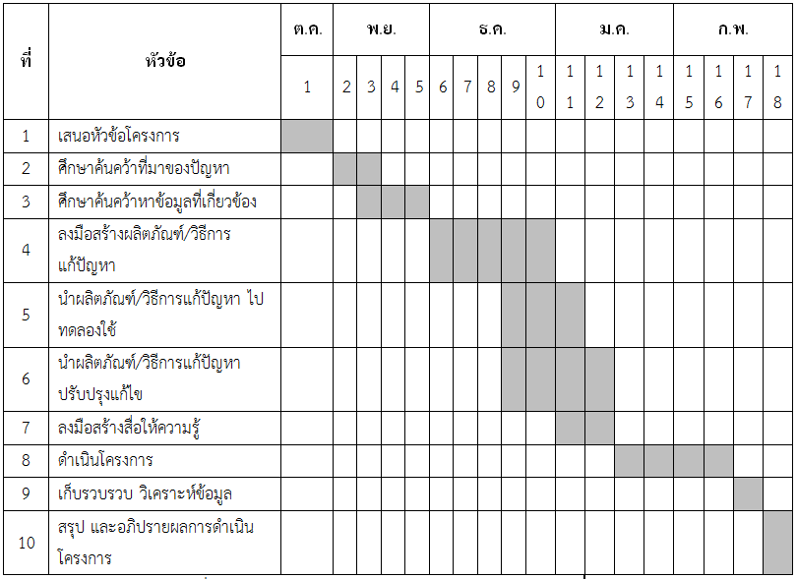

*** ตัวอย่าง Gantt Chart หัวข้อต้องปรับให้เหมาะสมกับโครงการของนักศึกษา

1. **ประโยชน์ที่ได้รับ**

ระบุเป็นข้อๆ อธิบายถึงประโยชน์ที่องค์กร หรือผู้ใช้จะได้รับ เมื่อนำซอฟต์แวร์ไปใช้งานจริง

1. **นิยามศัพท์เฉพาะ**

คำศัพท์ที่ใช้ในการดำเนินการพัฒนาโครงงานนี้ (Google นี้ มีคำตอบ)

*</EOF>*